

Министерство образования и молодежной политики Свердловской области
ГАПОУ СО «Екатеринбургский колледж транспортного строительства»

Отчёт по учебной практике
УП 02.01

Выполнил: Кириченко И.А
Группа: ПР-31
Преподаватель: Борщевский. Д. А

2025
Содержание

1. Разработка web-приложения с помощью CMS-систем 3
1.1 Описание задачи 3
1.2 Структура проекта 3
1.3 Описание разработанных функций 3
1.4 Используемые библиотеки 3
1.5 Тестовые случаи 3
1.6 Используемые инструменты 3
1.7 Описание пользовательского интерфейса 3
1.8 Приложение (pr screen экранов) 3

1. Разработка web-приложения с помощью CMS-систем

Описание задачи
Разработать сайт на WordPress с созданием своей собственной темы и развернуть его с помощью Open Server Panel. На сайте должен быть контент в виде трёх страниц, десяти записей и четырех рубрик.

Структура проекта (Рис.1)
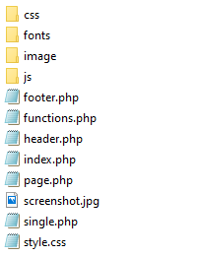
Рисунок 1
Style.css - имя темы, версию этой темы, описание, автора. (Рис.2)
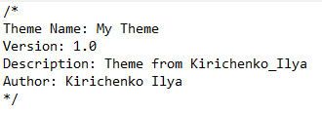
Рисунок 2
Footer.php – вся служебная структура и подвал сайта.
Function.php – позволяет добавлять пользовательские функции, крючки и фильтры для настройки темы и сайта.
Header.php - вся служебная структура и шапка страницы.
Index.php - точка входа веб-приложения, написанного на языке PHP.
Single.php - отвечает за отображение отдельной записи (поста) для темы WordPress.
Page.php - отвечает за отображение статичных страниц.
Css - отдельная папка, в которой хранятся файлы со стилями элементов веб страницы.(Рис.3)
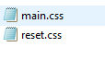
Рисунок 3
main.css – все свойства веб-проекта.
reset.css – файл для сброса свойств браузера.
Js - содержит всю JavaScript часть проекта, в том числе модели и представления.(Рис.4)

Рисунок 4
Main.js – все скрипты.
Image - содержит все изображения, которые используются на сайте.
Fonts - содержит все шрифты, которые используются на сайте.
Подключение CMS Wordpress к локальному серверу OpenServer
Открываем каталог OSPanel, который расположен на Локальном диске (C:). Запускаем сервер с помощью exe файла. После открываем каталог с будущими проектами – каталог domains. (Рис. 4.1)
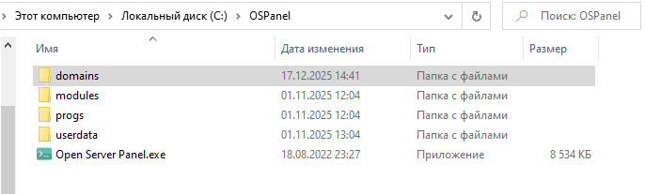
Рисунок 4.1

Создаем новый подкаталог с названием «"Kirichenko_Ilya"» (Рис. 4.2)
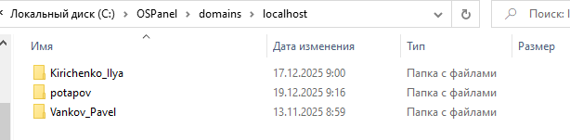
Рисунок 4.2
Скопируем содержимое архива wordpress в каталог вашего будущего сайта.(Рис. 4.3)
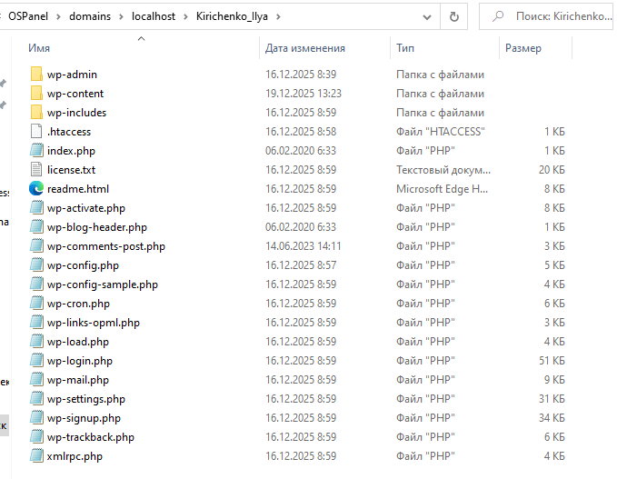
Рисунок 4.3

В скрытых значках нажимаем на красный флажок и переходи на вкладку «Настройки». (Рис. 4.4)
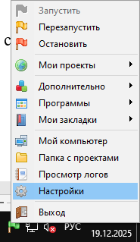
Рисунок 4.4
В открывшемся окне переходим на вкладку «Домены». Выбираем комбобокс «Управление доменами» со значением «Автопоиск доменов».(Рис. 4.5)
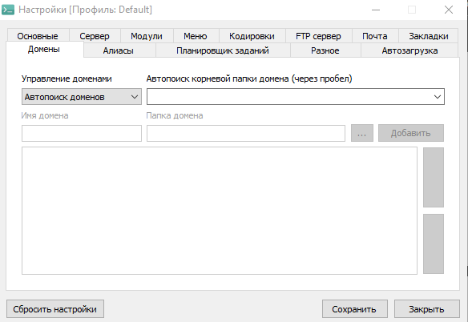
Рисунок 4.5

В скрытых значках нажимаем на красный флажок и переходи на вкладку «Дополнительно». Выбираем инструмент «PhpMyAdmin» (рис. 4.6)
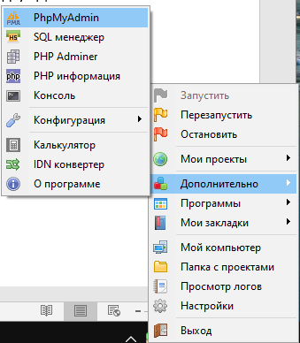
Рисунок 4.6
В открывшемся окне браузера появится контактная форма для авторизации в phpMyAdmin. По умолчанию имя пользователя – root, пароля нет. Нажимаем «Авторизоваться». (Рис. 4.7)
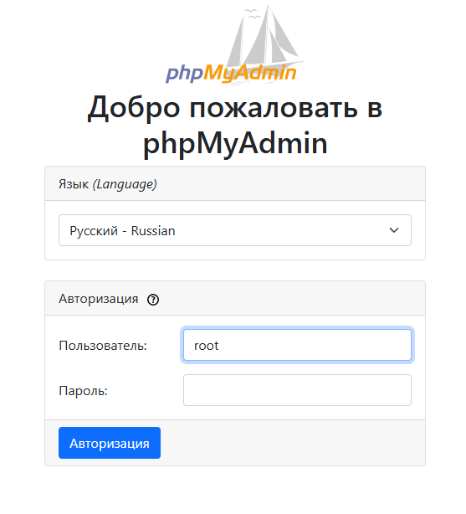
Рисунок 4.7

На левой панели главной страницы выбираем «Создать БД». (Рис. 4.8)
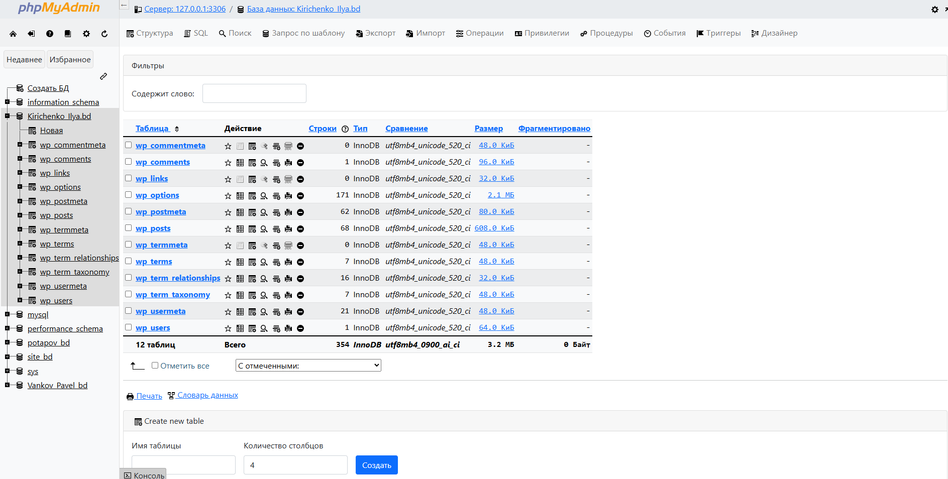
Рисунок 4.8
Открываем наш проект. В скрытых значках нажимаем на красный флажок и переходи на вкладку «Мои проекты». Выбираем проект. (Рис. 4.9)
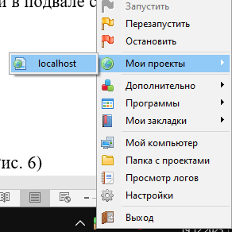
Рисунок 4.9

Заполняем следующую форму. Имя базы данных – «Kirichenko_Ilya_bd», Имя пользователя – admin, Пароля - admin, Сервер и префикс оставляем по умолчнию. (Рис. 4.10)
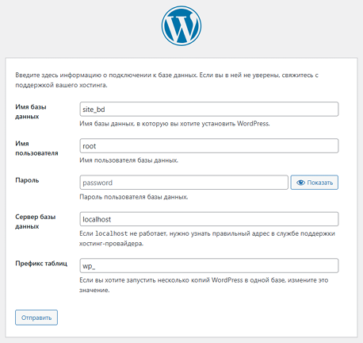
Рисунок 4.10
Заполняем следующую форму. Название – «"Kirichenko_Ilya"», Имя пользователя – admin, Пароль – admin, введите ваш email. Установить WordPress. (Рис. 4.11)
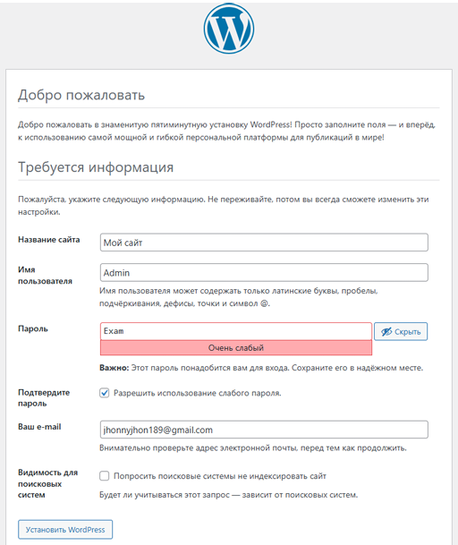
Рисунок 4.11
Теперь входим в административную панель своего сайта. (Рис. 4.12)
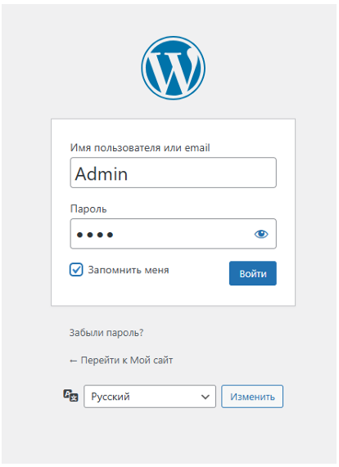
Рисунок 4.12

Описание разработанных функций
wp_footer() – функция которая подключает скрипты и стили в подвале сайта, выводит служебную информацию для плагинов. (Рис. 5)
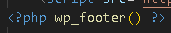
Рисунок 5
echo home_url() – выводит URL главной страницы сайта. (Рис. 6)
Рисунок 6
wp_nav_menu() – создает навигационное меню. (Рис. 7)
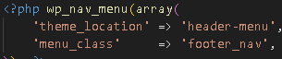
Рисунок 7
theme_files() (Рис. 8):
wp_register_style() - регистрирует CSS-файлы:
· reset.css - сбрасывает стандартные стили браузера
· main.css - основные стили темы
· filemtime() - автоматически обновляет версию при изменении файла
Рисунок 8
wp_enqueue_style() - подключает зарегистрированные стили на сайт. (Рис. 9)
wp_register_script() - регистрирует JavaScript файл (main.js). (Рис. 9)
wp_enqueue_script() - подключает скрипт на сайт. (Рис. 9)
add_action('wp_enqueue_scripts') - запускает функцию при загрузке скриптов. (Рис. 9)
Рисунок 9
custom_excerpt_length() (Рис. 10):
Устанавливает длину анонса записей в 20 слов.
add_filter('excerpt_length') - применяет фильтр к длине цитаты.
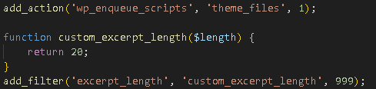
Рисунок 10
wp_head () –подключает мета-теги, стили, скрипты. (Рис. 11)
Рисунок 11
get_template_directory_uri() – используется для подключения ресурсов. (Рис. 12)
echo – выводит текст или переменные на экран. (Рис. 12)
Рисунок 12
get_search_form() – выводит форму для поиска Wordpress. (Рис. 13)
Рисунок 13
get_header() – подключает файл header.php из темы, выводит верхнюю часть сайта (шапку). (Рис. 14)
Рисунок 14
get_footer() – подключает файл footer.php из темы, выводит нижнюю часть сайта (подвал). (Рис. 15)
Рисунок 15
the_content() – выводит контент страницы или записи. (Рис. 16)
Рисунок 16

Используемые библиотеки
- JQuery
- Wordpress Core API

1.6 Тестовые случаи

1.7 Используемые инструменты

Для создания сайта использовалась система управления контентом Wordpress. База данных MySQL. Языки программирования PHP и CSS в среде разработки Visual Studio Code.

1.8 Описание пользовательского интерфейса
Главная страница содержит последние записи, добавленные на сайт через Wordpress. При нажатии на заголовок записи, открывается отдельная вкладка, на которой можно полностью прочитать запись. В левом верхнем углу экрана имеется поиск, по тексту или заголовку записи можно найти нужную. В шапке также находится ссылка на главную страницу, страницу «О нас», страницу «Политика конфиденциальности». (Рис. 17)
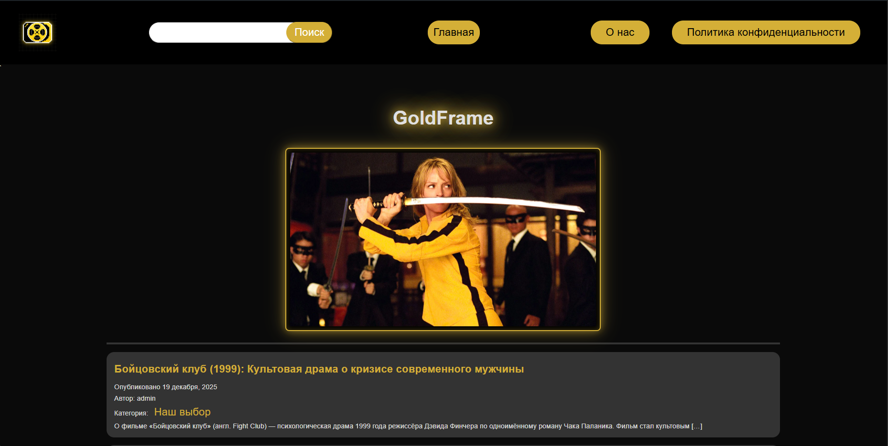
Рисунок 17

В записи находится текстовая информация, медиаконтент в виде изображений, дата публикации, автора публикации. (Рис. 18)
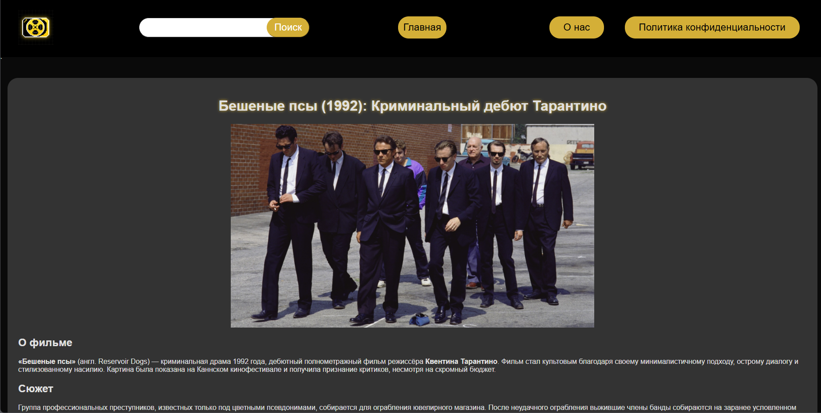
Рисунок 18
На странице находится текстовая информация. (Рис. 19)
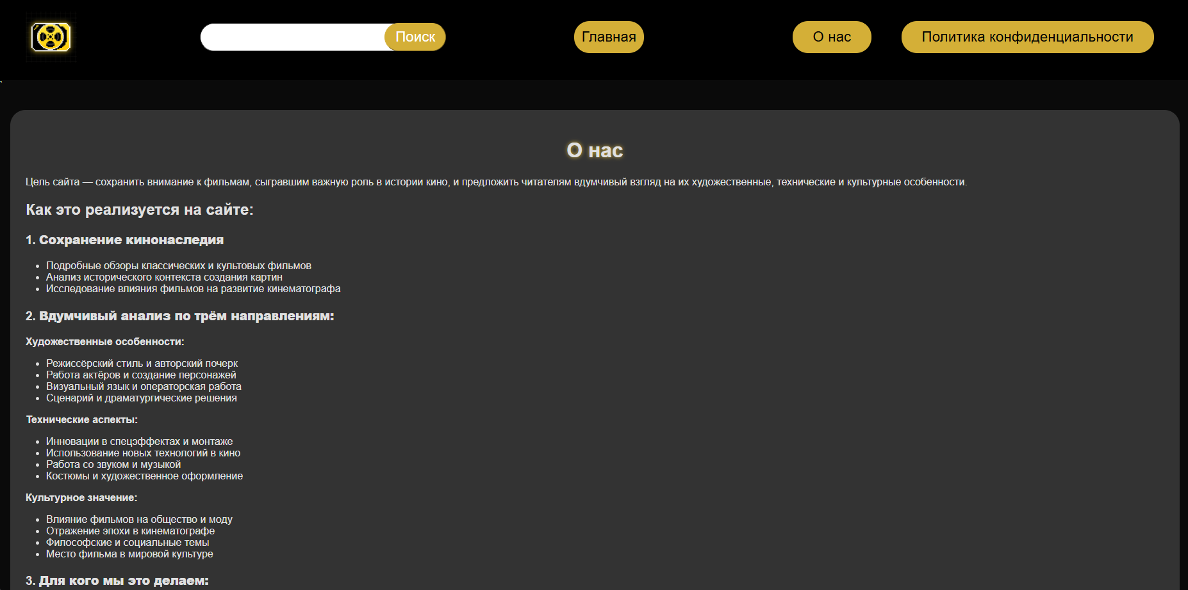
Рисунок 19
В подвале сайта находится ссылка на главную страницу, страницу «О нас», страницу «Политика конфиденциальности». (Рис. 20)

Рисунок 20

1.9 Приложение
Главная страница (Рис. 21), (Рис. 22), (Рис. 23):
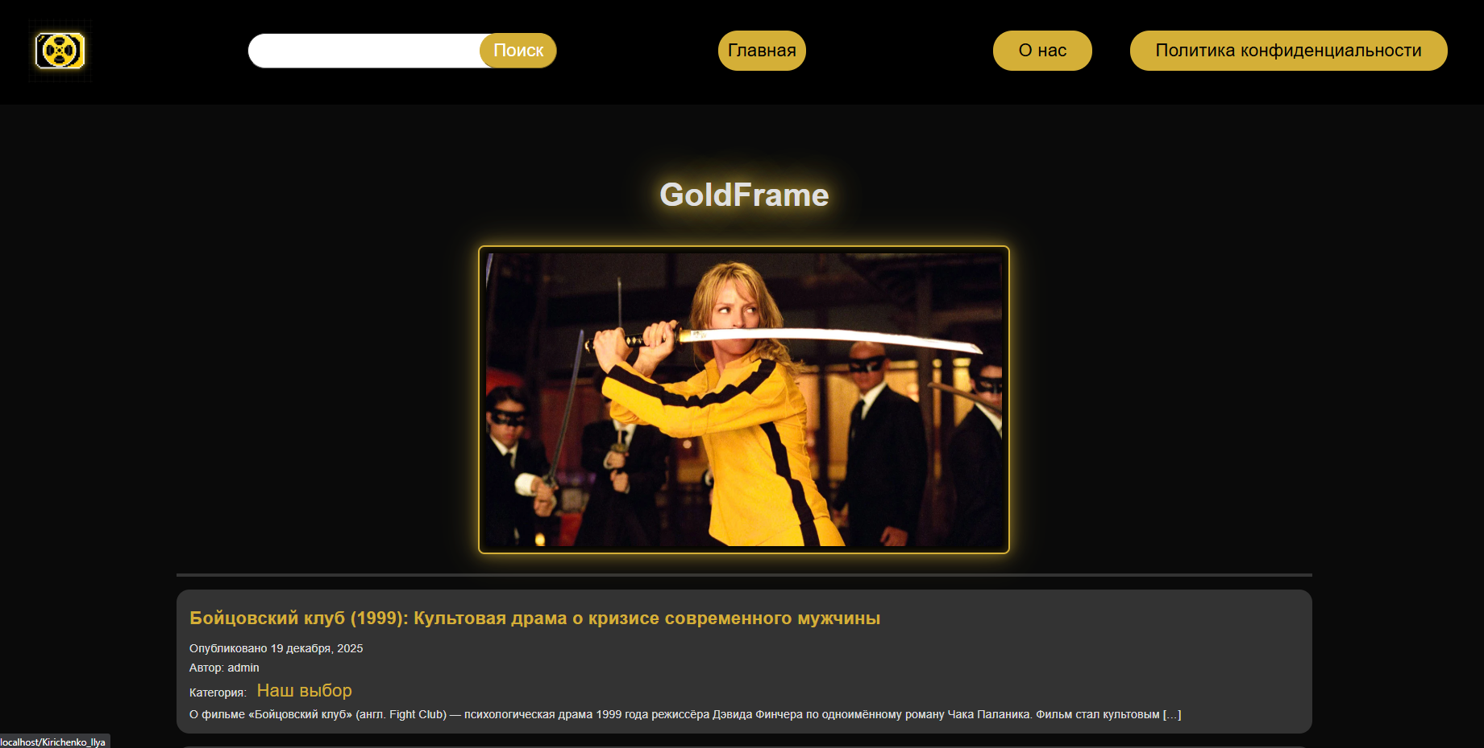
Рисунок 21
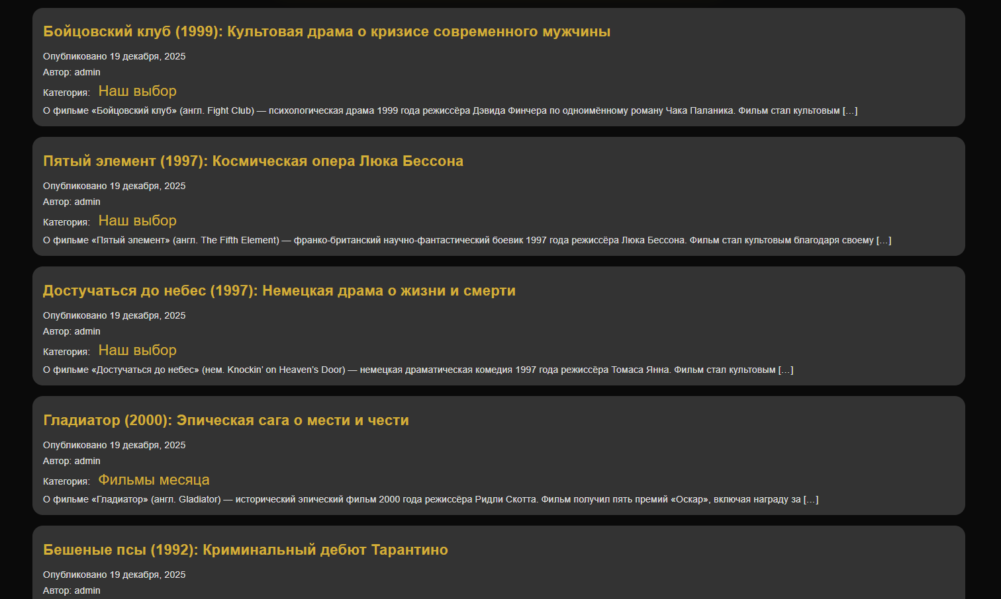
Рисунок 22
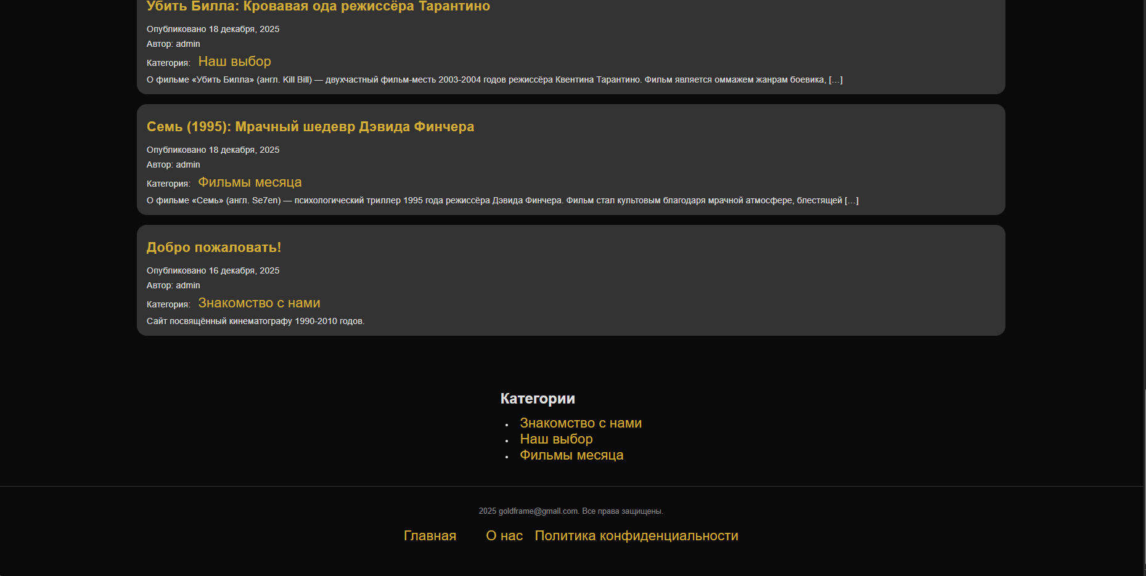
Рисунок 23
Категория «Знакомство с нами» (Рис. 24):
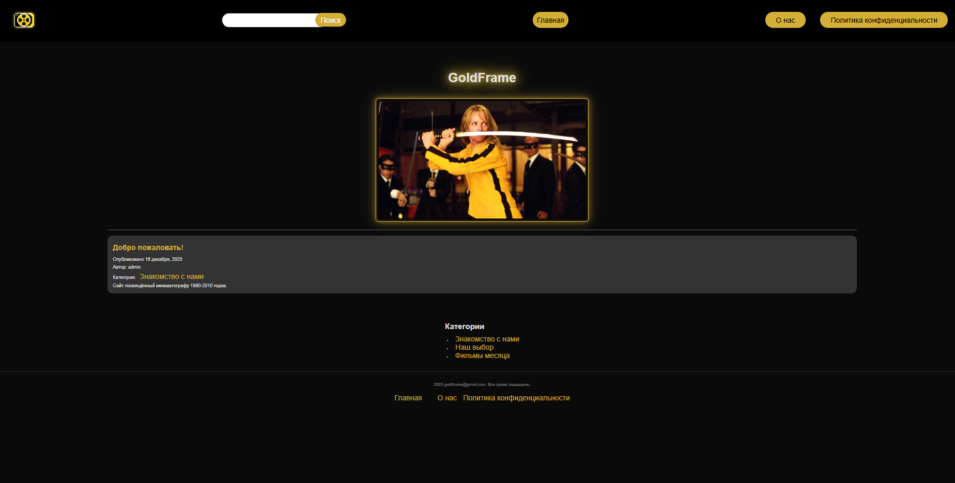
Рисунок 24

Категория «Наш выбор» (Рис. 25):
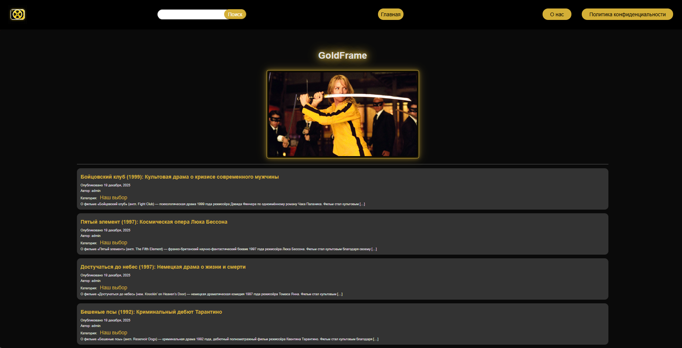
Рисунок 25
Категория «Фильмы месяца» (Рис. 26):
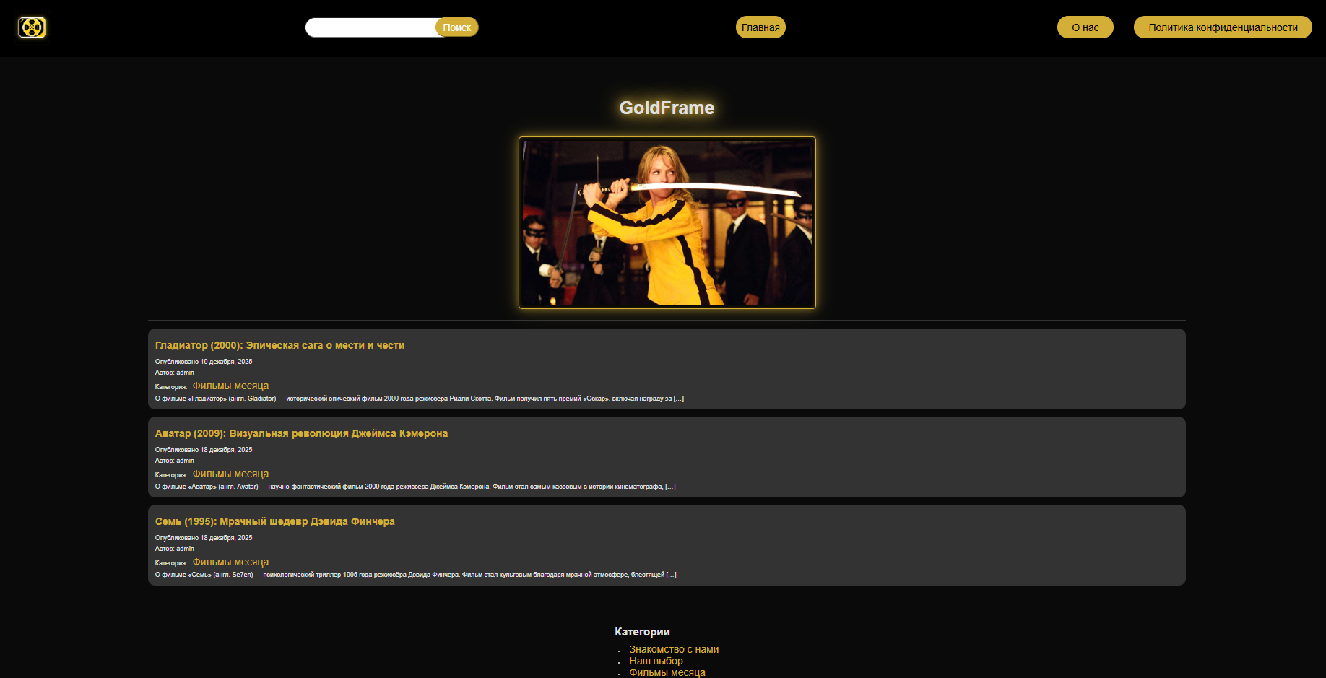
Рисунок 26

Страница «О нас» (Рис. 27):
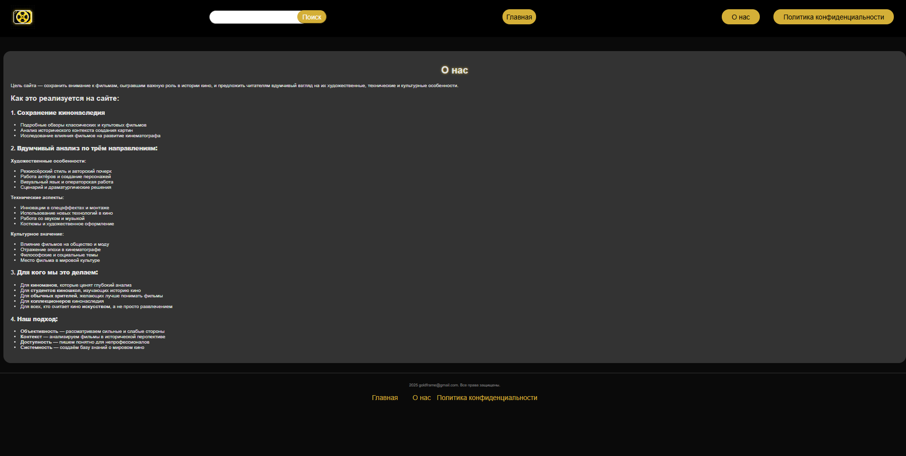
Рисунок 27
Страница «Политика конфиденциальности» (Рис. 28):
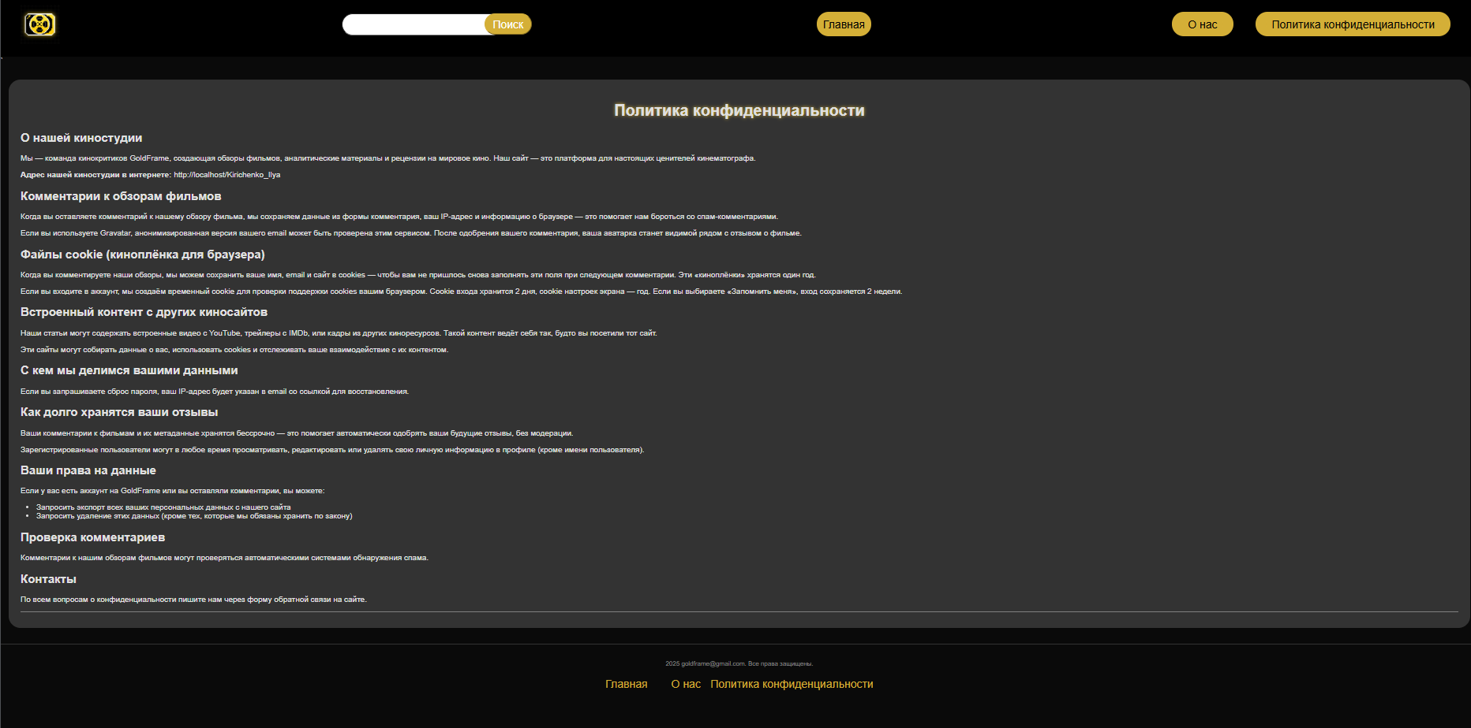
Рисунок 28

